Факторы, влияющие на накопление и угнетение
психической энергии в развитии ноосферы
В.М.Семенов, преподаватель спецдисциплин
ГОУ СПО «Каменск-Уральский политехнический
колледж»
"Огненная мощь, временно названная психической энергией, даст человеку путь к счастью будущего"
Аум, § 371.
Актуальность исследования: «развитие психической энергии было необходимо всегда, во все времена существования человека, ибо это закон жизни. Законы жизни требуют, чтобы данные человечеству дары были им приумножены. Нельзя быть паразитом и жить за счет того, что создано и дано нам Высшими Силами Космоса, как жизненный принцип. Мы не имеем права тратить то сокровище, которое нам дано для развития жизни, но должны прибавить к нему и внести нечто свое в общую сокровищницу Космоса» [2,с.588].
Ноосфера является результатом действия слившихся в единый поток двух величайших революционных процессов современности: в области научной мысли, с одной стороны, и социальных отношений – с другой. Поэтому создание ноосферы возможно лишь как следствие прочного союза тех сил, которые являются основой этих процессов, т.е. союза науки и трудящихся масс.
Цель данной работы: определить влияние психической энергии на процесс ноосферного развития.
В соответствии с поставленной целью рассмотрим задачи:
– выявить основные факторы, влияющие на накопление психической энергии;
– определить факторы, угнетающие психическую энергию;
– определить управляющее действие психической энергии на ноосферу;
– исследовать на основании ноосферного мировоззрения качественное развитие сознания студентов и формирование у них духовно-нравственной базы этического совершенствования.
1. Выявление основных факторов, влияющих на накопление психической энергии

Определимся понятием психическая энергия, в Учении Живой Этики находим: " Так можно перечислять все качества великой энергии, но так как она будет сочетаться со всеми проявлениями жизни, то правильно назвать ее всеначальной. " [АУМ, § 478].
Исследуя положительный опыт развития научных исследований в области развития космической философии русскими мыслителями: Н.А.Бердяевым, В.С.Соловьевым, Д.К.Циолковским и др.; учений восточных мудрецов: Лао-Цзы, Вивекананда, буддийских учений познания Истины; ученых прошлых столетий и современности: И.Канта, Н.К.Рерих и Е.И.Рерих, Г.П.Сикорской, Ш.А.Амонашвили, Б.А.Астафьева, Н.В.Масловой – можно сделать вывод, что к положительным факторам, усиливающих психическую энергию человека, относятся: устремление к Общему Благу, устремление к подвигу, развитие нравственных качеств как мужество, сердечность, благородство, великодушие, сострадание, любовь к Родине, к своему народу, к Природе. Рассмотрим более подробно действие этих факторов на накопление психической энергии.
Исследуя труды Е.И.Рерих и Н.К.Рерих, необходимо отметить, какое большое значение придают наши Учителя качеству психической энергии.
Психическая энергия особенно развивается при общении с Иерархией. Нужно сохранить это общение во всей жизни, оно сделается очень насущным. Лик Руководителя будет неотступен, и касания волн новых сил будут проявляться во всех трудах. Можно сердцем передать сознание свое по Иерархии, тем делая себя неуязвимым и умножая силы свои. Значит, для такого существенного достижения нужны три элемента: сердце, Иерархия и понятие нераздельности [3,4,]. Нужны два условия: первое осознание психической энергии; второе - осознание Иерархии, как единственного пути нагнетения психической энергии.

Обращение к Высшему Миру должно вызывать восторг и увеличение сил к выражению прекрасного.
Молитва относится к факторам, нагнетающим психическую энергию. Но при этом молитва должна быть сердечной – голос молитвы должен исходить из сердца. Молитва есть кратчайший путь к Высшему Миру, к божественному Огню.
Любовь является одним из основных космических факторов, способствующих накоплению психической энергии. Путь любви есть напряжение энергии космической. "Психическая энергия есть любовь и устремление" [3].
Люди могут ощущать эту силу, когда они любят ее. В основе всех событий, от космических до личных, лежит магнит устремленной мысли. Возвышенная мысль будет являться фактором накопления психической энергии. Чистое, высокое мышление - необходимое условие для проявления психической энергии [6].
Уявление значения сердца старая истина, но никогда она не была так нужна, как сейчас. Важным фактором накопление психической энергии будет явленная энергия сердца. Восхищение и радость являются факторами накопления психической энергии. Восторг духа и радость сердца, есть огненно созидающая энергия [МО3, § 1О3]. Искусство и красота нужны не только для утончения и украшения жизни, но и для накопления психической энергии.
Огонь должен жить. Огню несвойственно бездействие. Энергия порождает энергии [МО1, § 62]. Важным фактором накопления психической энергии является труд, как мысленный, так и физический. В этом движении собираются энергии из пространства. В ноосферном развитии напряжение, нагнетение, нагружение – являются ведущими факторами накопления психической энергии.

2. Факторы, угнетающие психическую энергию

Самость - наш главный враг на всех путях восхождения – «есть отделение или восстание против сотрудничества» [МО1, § 448]. Раздражение есть наиболее распространенное и, так сказать, обиходное свойство, порождает яд империл, который разрушает не только самого создателя, но и заражает пространство.
Опасным фактором, способствующим угнетению психической энергии в ноосферном развитии, является страх. Сомнение, поглощающее источник здоровья и силы – психическую энергию, – приравнивается к самым ядовитым и отвратительным явлениям жизни [6]. Внутренняя неуравновешенность, беспокойство, растерянность – создают неуравновесие. Сомнение, саможаление поедают психическую энергию. Также и злоба, и зависть, и все прочие темные обычаи разлагают энергию. Лень, бездействие, неподвижность - убийцы психической энергии [6].

3. Исследование на основании ноосферного мировоззрения качественного развития сознания студентов и формирование у них духовно-нравственной базы этического совершенствования

По проведенному исследованию были выявлены основные факторы, способствующие как накоплению психической энергии, так и ее угнетению (расточению, потери). Исследованные факторы в основном относятся к нравственным категориям развития человека. Поэтому на базе ГОУ СПО «Каменск-Уральского политехнического колледжа» была проведена опытно-поисковая работа по воспитанию духовно-нравственного сознания студентов колледжа на основе теории В.И.Вернадского по развитию ноосферы. Использовались высоконравственные факторы, способствующие накоплению психической энергии. С целью выявления уровней нравственности и показателей жизненных позиций в социально-профессиональном развитии мы обратились к основным признакам и их содержательным характеристикам, включающим в себя нравственно-ценностные и ноосферно значимые качества личности.
При диагностики уровня сформированности готовности будущих специалистов к социально-профессиональному развитию в системе ноосферного образования, необходимо изучение показателей: активная жизненная позиция, ценностные ориентиры, коммуникативные способности, духовно-нравственное развитие.
При определении результатов воспитания был использован основополагающий показатель нравственности человека, как степень проявления заботы человека о ком-либо, потому что все другие факторы нравственности вырабатываются человеком, что бы проявлять заботу. Даже такой значительный фактор нравственности как любовь, в конечном своем назначении вырабатывается, что бы проявлять заботу о ком-либо. Поэтому, что бы оценить практически степень нравственности человека в его нескончаемой лестнице восхождения в самосовершенствовании, определись категориями нравственности создающих устойчивую жизненную позицию, социальную значимость и коммуникативных способностей на основе следующих нравственно-этических компонентов: личностного, семейного, коллективного, государственного, общечеловеческого, ноосферно-экологического, космического.
Диагностика нравственно-этического компонента была осуществлена с целью проверки выдвинутой педагогической гипотезы. Ее проведение предполагало решение следующих задач.
- Изучение состояния проблемы сформированности готовности студентов к духовно-нравственному развитию.
- Реализация психолого-педагогических условий формирования готовности будущих специалистов к нравственно-этическому развитию в системе ноосферного образования.
Для решения поставленных задач проведение диагностики нравственно-этического компонента осуществлялось в несколько этапов: констатирующий, формирующий и контрольный. Все этапы диагностики нравственно-этического компонента логически связаны между собой и определяются, обшей целью: эффективностью психолого-педагогических условий формирования готовности будущих специалистов к духовно-нравственному развитию.
Для достижения поставленной цели и решения сформулированных задач диагностики нравственно-этического компонента, используется комплекс методов научно-педагогического исследования: анкетирование, тестирование, беседа, наблюдение, методы статистической обработки результатов, метод экспертных оценок, проводится всестороннее исследование процесса формирования готовности духовно-нравственного развития будущих представителей ноосферной цивилизации.
Воспитательный процесс студентов проходил на основе естественнонаучной картины мира о развитии ноосферы по теории В.И. Вернадского. Использовались учебные пособия на основе этой теории по развитию духовно-нравственной культуры. Применялись труды русских космистов, классиков этического воспитания и работы современных педагогов и ученых в области высоконравственного, духовно-экологического развития. Учебные пособия и программные разработки по этой тематике использовались в дисциплинах: «Экологические основы природы», «Основы этики», «Информационная культура», «Обществознание», «Биология», «Основы безопасности жизни», а также на факультативных занятиях по нравственному развитию на основе ноосферного мировоззрения.
На констатирующем этапе исследовательской работы, была получена первоначальная информация об исходном уровне сформированности у студентов готовности к духовно-нравственному совершенствованию в экспериментальной и контрольной группах. Количественный и качественный анализ полученных результатов показал, что преобладающим является средний уровень: 54% – в экспериментальной группе (ЭГ), 55% – в контрольной группе (КГ), доля студентов высокого уровня в контрольной группе на 4% выше, чем в экспериментальной (28% – ЭГ, 32% – КГ); 18% студентов экспериментальной группы имеют низкий уровень, что на 5% больше, чем в контрольной.
Сознание человека является активным преобразователем действия космической духовной энергии, основанного на процессе мышления. Процесс духовного мышления является основополагающим в эволюции человеческого сознания и всей планеты в целом. Развитие и рост сознания, это способность сознания усваивать и преобразовывать все увеличивающиеся концентрации энергоинформационной духовной силы космического развития.
Формирующий этап опытно-поисковой работы заключался в реализации психолого-педагогических условий формирования готовности будущих специалистов к духовно-нравственному развитию в системе ноосферного образования.
На контрольном этапе опытно-поисковой работы проводился анализ полученных результатов.
Используя сравнительный анализ на каждом этапе исследовательской работы, устанавливалась прямая зависимость эффективности процесса формирования повышенного духовно-нравственного развития от полноты и качества выполнения заданий ноосферного образования. Изменение уровней сформированности ноосферной нравственности студентов экспериментальной и контрольной групп отражено в диаграммах (Рис.1,2.).

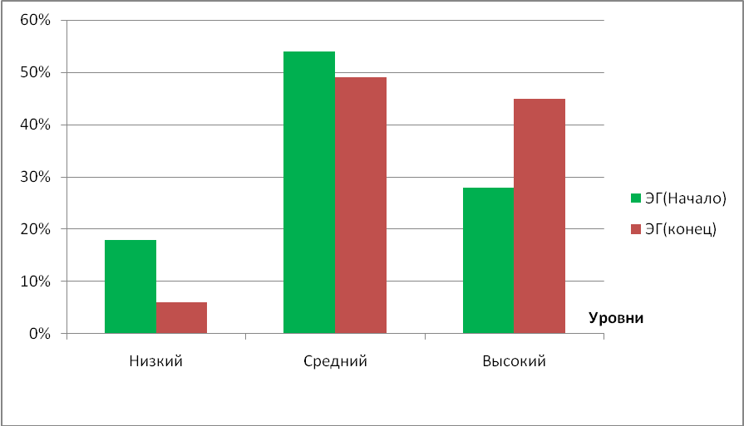 Рис.1. Диаграмма развития ноосферной нравственности
студентов в экспериментальной группе

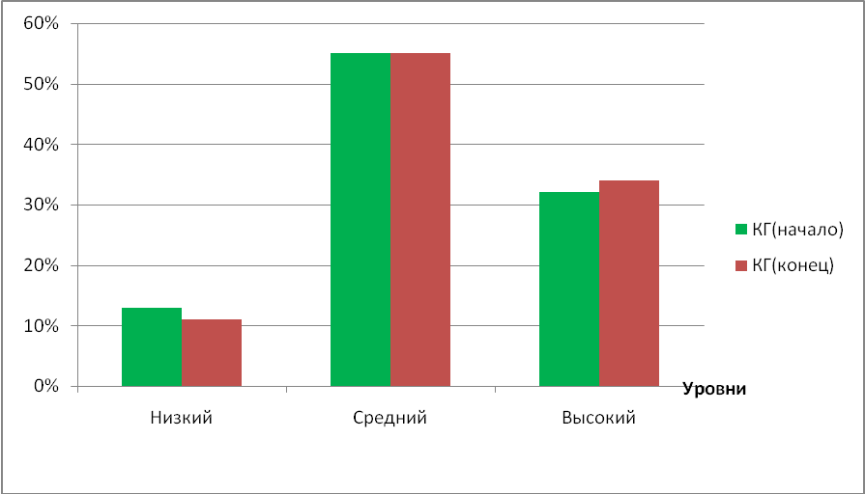
Рис.2. Диаграмма развития ноосферной нравственности
студентов в контрольной группе

На контрольном этапе в экспериментальной группе количество студентов с высоким уровнем духовно-нравственного развития увеличивается на 17%, достигая от общего числа студентов группы 45%; доля студентов, отнесенных к низкому уровню, сокращается с 18% до 6%. В контрольной группе количество студентов, имеющих низкий уровень, уменьшается на 2%. Средний уровень остается преобладающим в контрольной и экспериментальной группе до конца опытно-экспериментальной работы. В контрольной группе диагностическая картина на начало и конец работы практически не изменилась, и хотя наблюдается положительная тенденция, но статистически она не значима.
Графическое отображение уровней нравственности от категорий нравственности: личностного, семейного, коллективного, государственного, общечеловеческого, ноосферно-экологического, космического в экспериментальной группе показано на Рис.3.
Также проводился воспитательный процесс на основе духовно-экологического ноосферного мировоззрения – формирующий этап, в группах информации АСУ-32, механиков М-42, давленцов ОМД-42 в течение учебного года. На контрольном этапе были подведены итоги, результаты отражены в диаграммах и графиках (рис.4,5).
Диаграммы сформированности ноосферной нравственности студентов в группах АСУ-32, М-42, ОМД-42 (рис.4).
Графические отображения сформированности ноосферной нравственности студентов в группах АСУ-32, М-42, ОМД-42 (рис.5).
На основании диагностических результатов составлено графическое отображение развития ноосферной нравственности студентов в экспериментальной группе
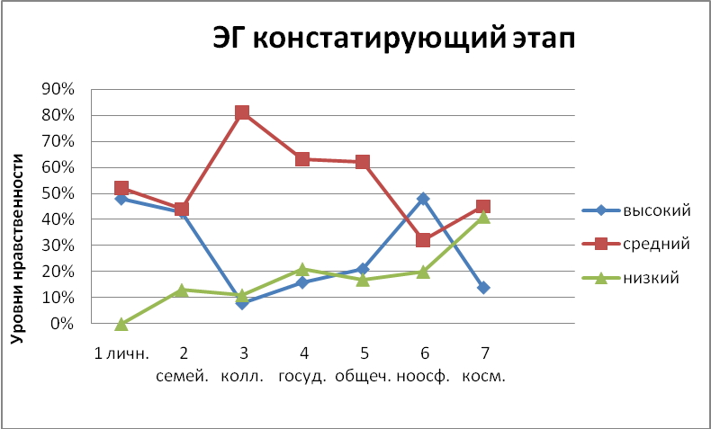

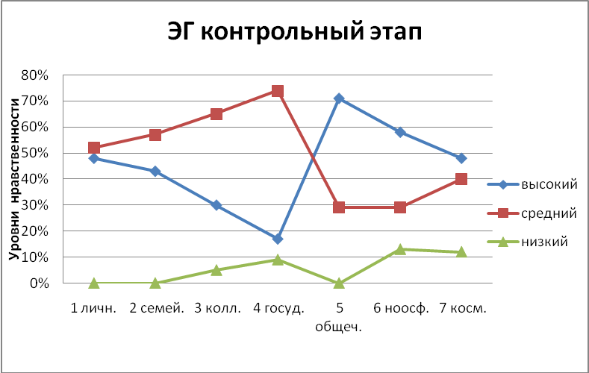Рис.3. Графическое отображение развития ноосферной нравственности студентов в экспериментальной группе
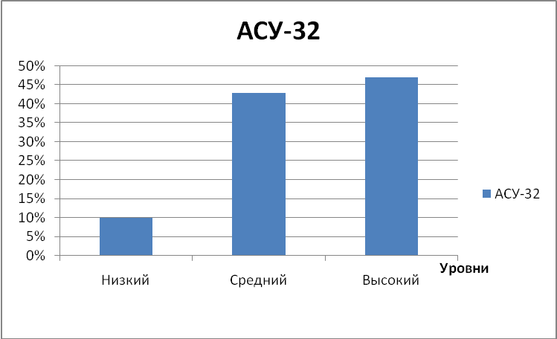

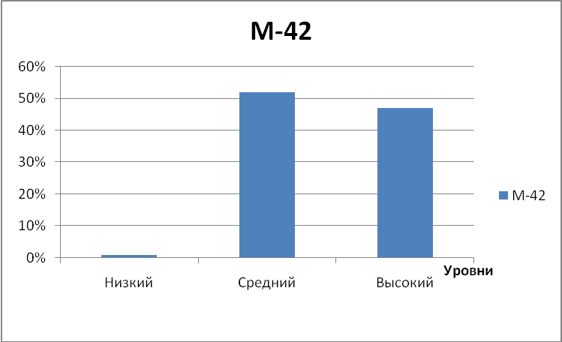

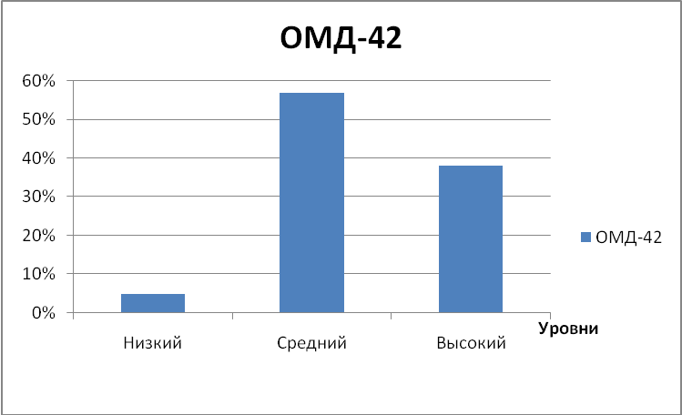
Рис.4. Диаграмма сформированности ноосферной нравственности
студентов в группах АСУ-32, М-42, ОМД-42
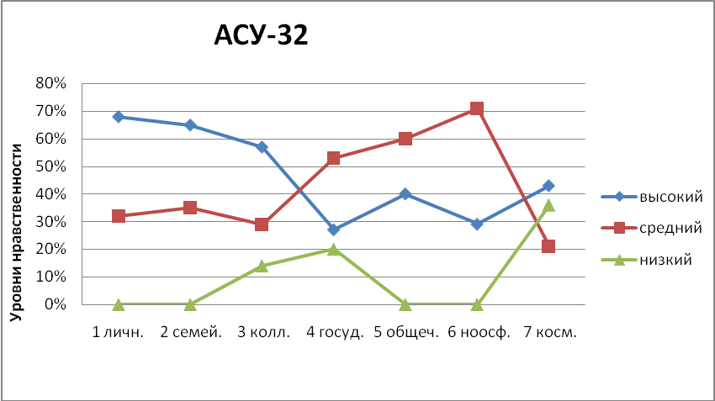

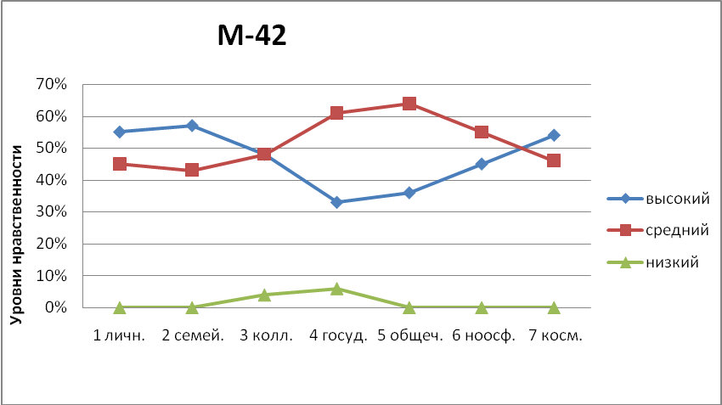

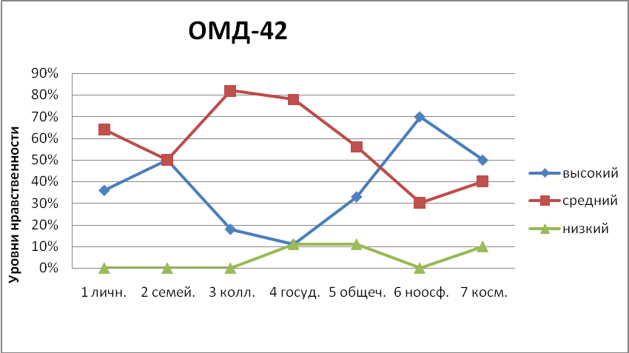
Рис.5. Графическое отображение сформированности ноосферной нравственности студентов в группах АСУ-32, М-42, ОМД-42

Сопоставление данных, полученных до проведения формирующего этапа исследовательской работы и по его завершению, подтвердило гипотезу о том, что:
– выявлением необходимых нравственных принципов развития личности в системе ноосферного образования, можно подготовить высоконравственного и интеллектуально развитого специалиста для народного хозяйства, а также достойного представителя ноосферной цивилизации;
– при этом определяется направленность содержания и технологий образования на нравственно-профессиональное становление будущих специалистов окружающего социокультурного пространства, в процессе которого формируется индивидуальная ценностно-смысловая направленность личности, включающая когнитивный поведенческий компонент;
– на основе фундаментального исследования значимости развития высоконравственной культуры, подтверждается возможность концепции развития духовно-нравственной ноосферной цивилизации.
Результаты исследования показали, что расширение сознания до космического мировосприятия, позволяет студентам осознать действие космических законов развития пространства [5] и применение не только возможности, но и необходимости их в жизни, как для собственного самосовершенствования, так и для совершенствования человечества и развития всего мира. У студентов появилось стремление к активному жизненному творчеству, готовности действовать на основе высоконравственных ценностей, появилась потребность в самосовершенствовании и стремлении к действиям на Общее Благо. Выпускники проявляли реализацию высоконравственной культуры как в общении между собой, так и в общении с преподавателями. Наблюдалось проявление высокой степени ответственности в своих мыслях, словах и действиях.

Заключение
На основании проведенного исследования можно сделать следующие выводы:
1.Так как ноосфера создается на основе мыслительной деятельности человечества, а психическая энергия управляется именно сознанием человека, то на основе психической энергии сознанием человека происходит и управление процессами ноосферы.
2.Накопление и угнетение психической энергии есть область реального знания, необходимого для всей жизни человека. И, конечно, нравственные понятия, являющиеся средством накопления психической энергии, переходят теперь из области отвлеченного в область насущной действительности. Пришло время для осознания, накопления и правильного применения психической энергии. Это очередная задача новой ступени эволюции, на которую предназначено взойти человечеству. Мощь знания высших энергий есть ключ к Бытию [4].
3. Анализ действия всеначальной энергии на основе действия мысли позволил определить необходимость развития ноосферной высоконравственной культуры общества на современном пространственно-временном плане. Раскрыто значение нравственности как основной движущей силы эволюции планеты.
4. Проведенные диагностики нравственно-этического компонента нравственного развития студентов колледжа, в системе ноосферного образования, убедительно показало актуальность рассматриваемой темы как со стороны развития обучения в образовательном пространстве, так и в плане эволюционного развития человечества.
Рекомендательный характер по совершенствованию нравственности по данной исследовательской работе проявляется в следующих пожеланиях:
– система образования должна ввести дисциплину по изучению научных трудов В.И.Вернадского [1] по развитию ноосферного пространства на основе теории перехода биосферы планеты в ноосферу под действием научной мысли;
– способствовать развитию высоконравственной, духовной ноосферной культуры на основе задачи формирования ноосферной цивилизации человечества.
В рамках рассмотренной проблемы данной исследовательской работой, можно сделать также вывод, что российская общеобразовательная система в очередной раз указывает человечеству, особенно для западных государств, выход из тупикового кризиса, куда загоняет себя человечество в погоне за прибылью, пренебрежением нравственности, в погоне только технократического развития цивилизации планеты Земля.
Библиографический список
- Вернадский, В.И. Биосфера и ноосфера [Текст] / В.И. Вернадский. – М.: Айрис-прес, 2004. – 576 с.
- Клизовский, А. Основы Миропонимания Новой Эпохи [Текст] / А. Клизовский. – Магнитогорск: Амрита-Урал, 1994. – 864с.
- Рерих, Е.И. Письма Елены Рерих, 1929 – 1938 [Текст]: в 2т. / Е.И. Рерих . – Мн.: ПРАМЕБ, 1992. – Т.1. – 444 с.
- Рерих, Е.И. Письма Елены Рерих, 1929 – 1938 [Текст]: в 2т. / Е.И. Рерих. – Мн.: ПРАМЕБ, 1992. – Т.2. – 432 с.
- Семенов, В.М. Гомеостаз нравственности в системе ноосферного
управления : учеб. пособ. [Текст] / В.М. Семенов. – М.: Издательство
«Спутник+», 2008. – 38с.
- Спирина, Н.Д. Психическая энергия: накопление и расточение [Текст] / Н.Д. Спирина. – Новосибирск: Сибирское Рериховское Общество, 2004. – 192 с.
Примечание: книги «Учение Живой Этики»: Мир Огненный части 1,2,3 – МО1, МО2, МО3; АУМ.

